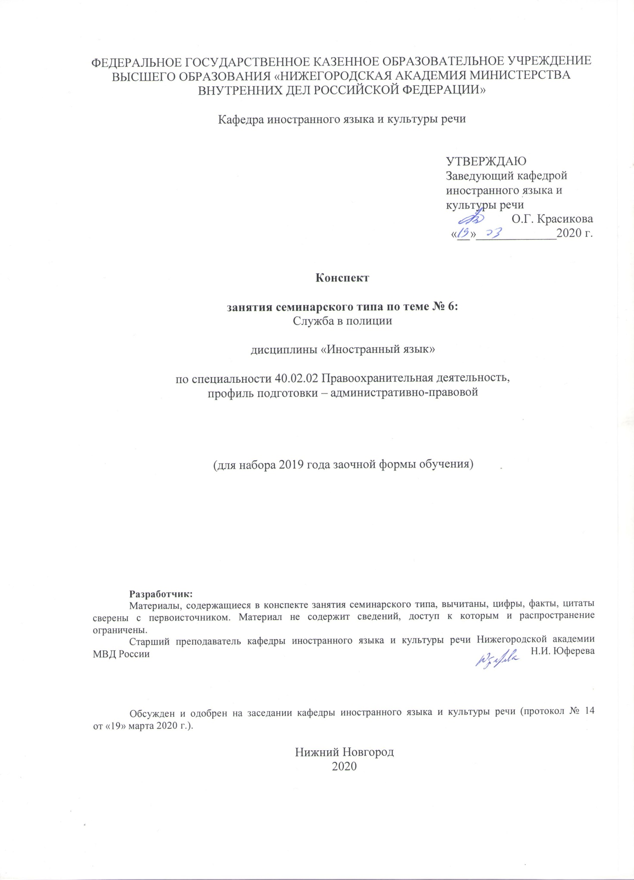

1. Содержание занятия семинарского типа:

1.1. Практическое занятие (2ч.) Тема 6: Служба в полиции

1.2. Цель и задачи занятия.

Формирование лексико-грамматических навыков. Формирование навыков поискового чтения, умения находить нужную информацию и отвечать на вопросы.

1.3. Учебные вопросы и практические задания.

Вопрос 1: Прошедшее неопределённое время (The Past Indefinite Tense). Будущее неопределённое время (The Future IndefiniteTense)

The Past Indefinite Tense (Прошедшее неопределенное время)

По способу образования the Past Indefinite Tense глаголы делятся на СТАНДАРТНЫЕ и НЕСТАНДАРТНЫЕ. Стандартные глаголы образуют форму прошедшего времени путем прибавления к инфинитиву глагола (без to) окончания -(e)d.

Например: to open – opened to work – worked to want - wanted

Форму прошедшего времени нестандартных глаголов следует запомнить. Обычно она указывается в словарях.

Отрицательные и вопросительные формы Past Indefinite образуются при помощи вспомогательного глагола *to do* в форме *did* и смыслового глагола без частицы *to*. Отрицательная частица *not* ставится между вспомогательным и смысловым глаголом.

Past Indefinite употребляется, как правило, с обстоятельствами yesterday - вчера, last month (year, week) - в прошлом месяце (году, на прошлой неделе), с датами, относящимися к прошлому in 1960 и т.д.

Упражнение на закрепление пройденного грамматического материала

*Прочтите и переведите предложения, обращая внимание форму глагола-сказуемого.*

1) Yesterday we attended a lecture on Criminal Law.

2) Last year my friend graduated from the University.

3) There was a lecture on Administrative Law last week.

4) Last year we had many classes in England.

5) Two days ago, we did not go to see him at the hospital.

6) There were no first-year students at the lecture yesterday.

7) My friend did not work as a judge last year.

8) We did not attend the lecture on "Judicial System of the UK ".

9) Did he translate this text yesterday?

10) Did she teach English at your school two years ago?

- No, she did not.

11) Were you a judge last year? - No, I was not.

12) Who helped you to do this work? - My friend did.

13) Were there 18 students in your group last year?- Yes, there were.

Будущее неопределённое время (The Future Indefinite Tense)

Future Indefinite образуется при помощи вспомогательного глагола *will*и инфинитива смыслового глагола без частицы *to*.

Future Indefinite употребляется, как правило, с обстоятельствами: tomorrow - завтра; next month (year,week) - в следующем месяце (году, на следующей неделе), in ... days (years, ...) - через ... дней (лет), ..., а также с датами, относящимися к будущему: in 2010 и т.д.

Future Indefinite заменяется временем Present Indefinite в придаточных предложениях времени и условия, которые вводятся союзами if - если, when - когда, before -перед, as soon as - как только, in case - в случае, after - после, till(untill) - до тех пор пока.

Упражнение на закрепление пройденного грамматического материала

*Прочтите и переведите предложения, обращая внимание форму глагола-сказуемого.*

1) Tomorrow wewillhave a seminar in Civil Law.

2) Next week wewill go to the industrial enterprises of our district.

3) He will make a report in a week.

4) They will study Criminal Law next year.

5) If he asks me, I will help him with great pleasure.

6) They will discuss this problem before their teacher comes.

7) Wewill not study Administrative Law next year.

8) Tomorrow there will be no lecture on the Highest Judicial Organs of the USA.

9) In a week wewill have no English classes.

10) They will not take part in this discussion.

11) Will you become a lawyer next year? - Yes, I shall.

12) Will your friend make a report at the next seminar?

- No, hewillnot.

Вопрос 2: Служба в полиции

*Слова и словосочетания к тексту:*

-public order- общественный порядок

-maintenance of public order- поддержание общественного порядка

-crime- преступление

-fight against crime- борьба с преступностью

-to prevent crime- предупреждать преступность

-measure- мера

-suspect- подозреваемый

-to escort- сопровождать, конвоировать

-prisoner- заключенный

-detainee- задержанный

-penalty- наказание

-administrative- supervision

-released prisoners- административный надзор освобожденные из заключения

-to impose fines- налагать штрафы

-fingerprinting- снятие отпечатков пальцев

-to detain suspects- задерживать подозреваемых

-to ensure the safety of traffic- обеспечивать безопасность дорожного движения

-toentrustthefunction (power) to-возложитьфункциюна (наделитьвластью)

-supervisoryfunction-контролирующая (надзорная) функция

-to be subject to-подлежать чему-либо

-to serve a sentence-отбыватьсрокнаказания

-to violate- нарушать

-toforbid-запрещать

**Rights and Duties of the Police**

The duties of the Police concern the maintenance of public order and the fight against crime. Among the public order duties one could mention traffic control, implementation of the internal passport system, control of arms, explosives, etc., providing assistance to other government agencies (where required) and, generally, aid to the population and the authorities in cases of natural disasters, etc. A separate function within this category is the administration and inspection of motor vehicles.

The crime-fighting function of the Police includes measures to prevent crime, arresting the suspects, criminal investigation, escorting prisoners and detainees, and administrative supervision of released prisoners and recidivists, etc.

The rights of thePolice include (under specified conditions): checking passports, entering buildings and houses, ordering people to appear at the police office, imposing fines, photographing and fingerprinting suspects, arresting or detaining suspects or drunks, taking measures to ensure the safety of traffic.

A special aspect of the crime prevention function of thePolice is the supervisory function entrusted to the Police. According to the Regulation on Administrative Supervision by Police organs, three categories of people are subject to administrative supervision: persons who have served a sentence for a serious crime and have not shown that they have bettered themselves during the sentence and persons who after having served a sentence for a serious crime frequently violate public order. The Police may place such persons under home arrest, limit their freedom to travel outside the district or city, forbid their presence in specific places or require them to report once or several times a month at the militia station.Failure to obey the police instruction entails an administrative fine imposed by the judge.

Упражнения на понимание текста

Упражнение 1.

*Ответьте на следующие вопросы к тексту:*

1. What do the duties of thePolice concern?

2. What are the public order dutiesof the Police?

3. What does the crime-fighting function concern?

4. What do the rights of the Police include?

5. What is a special aspect of the crime prevention function?

6. What kind of people are subject to administrative supervision?

7. What may the Police do with the supervised?

8. When is an administrative fine imposed?

Упражнение 2.

*Найдите правильный перевод указанных ниже словосочетаний:*

1) motorvehiclea.уголовное наказание

2)tomaintainpublicorderb.нарушать общественный порядок

3) separatefunctionc. проверка паспортного режима

4) seriouscrimed. бороться с преступностью

5) takingmeasurese. предупреждение преступности

6) criminalpenaltyf. транспортное средство

7) crime prevention g.принятиемер

8) to fight against crime h.серьёзноепреступление

9) to check passports i. Отдельная функция

10) to violate public order j. поддерживать общественный порядок

***Для перехода к изучению следующей темы необходимо выполнить данный тест:***

1. The police officers _____ the offender at this moment.

a) follow b) are following c) is following

2. Your career is _____important part of your life.

a) the b) an c) ___

3. The detective _____the criminal from 2 till 4 o’clock yesterday.

a) will be interrogating b) is interrogating c) was interrogating

4. All the evidence at the crime scene _____ .

a) must be found, collected and preserved

b) must find, collect and preserve

c) find, collect and preserve

5. We must know how _____witnesses______ criminals.

a) to interview/ to interrogate

b) to interrogate/ to interview

c) to ask/ to speak to

6. When he entered his office three detectives _____for him.

a) will be waiting for him

b) were waiting for him

c) are waiting for him

7. She _____already ____the crime scene.

a) has been examining b) has examined c) had examined

8. A new suspect____ by the police last night.

a) interviewed b) had been interviewed c) was interviewed

9. The witness _____ tomorrow.

a) will be cross-examined b) is being cross-examined c) cross-examined

10. Road accidents often ______at this place.

a) are happening b) happens c) happen

11. What qualification and _____ do you have?

a) experience b) company c) firm

12. Try to answer questions _____.

a) slowly b) honestly c) orally

13. Make plenty of job ______.

a) applications b) changes c) openings

14. There are _____ main types of CVs.

a) two b) three c) four

15. The combination of these two styles is the _____ way to go.

a) good b) better c) best

16. The recommended length of a resume is _____ page.

a) one b) two c) three

17. The cover letter is _____ important _____ your resume.

a) not so/as b) as/as c) both/and

18. Use the ____ paragraph to confirm your wish to apply.

a) first b) second c) third

19. In the _____ paragraph show what you can contribute to the job.

a) first b) second c) third

20. In paragraph _____ indicate your willingness to attend an interview.

a) one

b) two

c) three

1.4. Рекомендуемая литература по данному занятию

1.4.1. Перечень основной учебной литературы.

1. Голубкова, В. В. Функции и задачи полиции [Текст] : учеб. пособ. на англ. языке / В. В. Голубкова, Е. Э. Мацкевич; МВД РФ НА. – Н. Новгород : НА МВД России, 2017. – 119 с.

2. Law and Order [Текст] : учеб. пособие. Р. 2 : Branches of Government / МВД России, НА; сост.: Л. И. Мартынова, С. И. Балишин, Ю. В. Ильин. – Н. Новгород : НА МВД России, 2015. – 204 с. : ил. – (Нижегородская академия МВД России).

3. Мартынова, Л. И. Law and order [Текст] : учеб. пособие. Part 3. Police / Л. И. Мартынова, С. И. Балишин, Ю. В. Ильин ; МВД России, НА. – Н. Новгород : НА МВД России, 2016. – 220 с.

1.4.2. Перечень дополнительной учебной литературы.

1. Английский язык для юристов = ENGLISH for Law Students : учебник / Т.В. Куприянчик, Е.Б. Поварисова, Н.А. Четверухина; под общ. ред. С.В. Пятчиной. – М. : ЦОКР МВД России, 2009. – 304 с. – (Доп. МВД РФ).

2. Балишин, С. И. Правовые горизонты = Legal Horizons [Текст] : учеб. пособие по англ. яз. Ч. 1 / С. И. Балишин. – 2-е изд., доп. – Н.Новгород : НА МВД России, 2011. – 116 с.

3. Балишин, С. И. Legal Horizons (Правовые горизонты) [Текст] : учеб. пособие. Ч. 2 / С. И. Балишин ; МВД России, НА. – Н. Новгород : НА МВД России, 2014. – 175 с. : ил. – (Нижегородская академия МВД России) (Служим России, служим закону).

4. Балишин, С. И. Legal Horizons (Правовые горизонты) [Текст] : учеб. пособие. Ч. 3 / С. И. Балишин ; МВД России, НА. – Н. Новгород : НА МВД России, 2013. – 139 с. : ил. – (Нижегородская академия МВД России) (Служим России, служим закону).

5. Киселева, Л. Ф. Сборник текстов для письменного перевода : учеб. пособие по англ. яз. / Л. Ф. Киселева. – Н. Новгород : НА МВД России, 2010. – 56 с.

6. Общий и разговорный английский для студентов-юристов = General and Social English for Law Students : учеб. пособие по англ. яз. Вып. 2 / С. И. Балишин [и др.] ; под ред. И. Г. Ольгинской. – Н. Новгород : НА МВД России, 2010. – 184 с.

1.4.3. Перечень ресурсов сети «Интернет»:

[www.interpol.int](http://www.interpol.int); [www.forensicevidence.com](http://www.forensicevidence.com); [www.crimelibrary.com](http://www.crimelibrary.com); [www.crimemagazine.com](http://www.crimemagazine.com); [www.crimescene.com](http://www.crimescene.com); [www.bbc.co.uk](http://www.bbc.co.uk); [www.crimestoppers.uk](http://www.crimestoppers.uk); [www.crimespider.com](http://www.crimespider.com)

1.5. Краткое описание учебных вопросов или алгоритм выполнения практических заданий.

**ИНСТРУКЦИЯ ПО ИСПОЛЬЗОВАНИЮ УЧЕБНЫХ МАТЕРИАЛОВ ПРАКТИЧЕСКОГО ЗАНЯТИЯ ПО ИНОСТРАННОМУ ЯЗЫКУ**

Уважаемые слушатели!

Вам необходимо внимательно изучить теоретический материал, приведённый в содержании вопросов практического занятия по иностранному языку, разобрать примеры и выполнить упражнения.

Если Вы считаете, что не усвоили тему, рекомендуем обратиться к пояснениям по вопросам грамматики иностранного языка, которые Вы без особого труда найдёте на общедоступных сайтах в сети Интернет.

Проверить, насколько хорошо Вы поняли учебный материал и особенности его практического применения, Вам помогут тесты к Разделу. По результатам тестирования Вы сможете сделать вывод о том, что осталось непонятным, и ещё раз проработать сложные для Вас темы.

Желаем удачи в изучении иностранного языка!